华中农业大学本科课程考试参考答案与评分标准

考试课程：概率论与数理统计 学年学期：试卷类型：B 考试时间：

- 单项选择题(每小题3分，共15分）:1.(B) 2.(D) 3.(B) 4.(A) 5.(B)

二、填空题(每空5分，共10分):
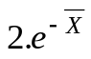1.（①③④⑤）、（①③④）、（③）
3.16
三、（解答题(每小题10分，共20分)
(1)θ的矩估计和极大似然估计都是(各5分)
(2)θ的矩估计是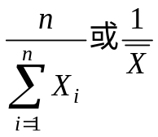(5分)
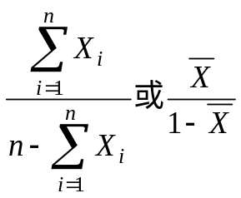
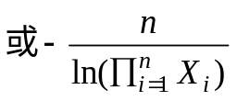θ的极大似然估计是(5分)
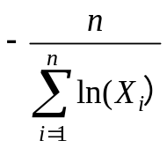

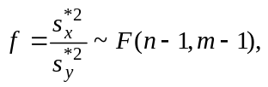四、(20分)
当α=0.05时，F_{0.975}(5,5)=7.15，F_{0.025}(5,5)=1/ F_{0.975}(9,9)＝1/7.15=0.1398，
S²_{x}=7.9*10⁻⁶, S²_{Y}=7.1*10⁻⁶,F=1.1127
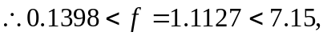
（2）（10分）检验H₀：μ₁=μ₂；H1：μ₁≠μ₂

当H₀为真时，
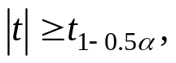
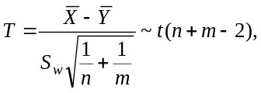
五、(15分)

方差来源 | 平方和 | 自由度 | 均方 | F | 显著性
因素 | 465.8812 | 2 | 232.9406 | 4.3717 | *
误差 | 799.2550 | 15 | 53.2836
总和 | 13325.1 | 17
(F_{0.95}(2,15)=3.68)

六、(20分)
(1)（5分）y对于x的线性回归方程;y=13.9578-12.5514x
(2) （5分）检验假设H₀:b=0；H₁:b≠0 ;
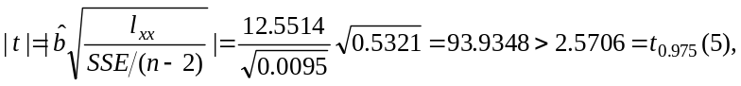故回归方程显著。
（3）（5分）
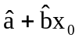(4) （5分）
求x=0.5处的置信度为0.95的预测区间： ±Δ(x₀)=20.2335±Δ(x₀)
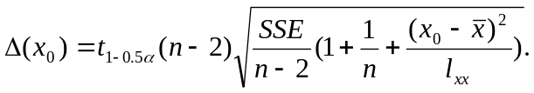计算得
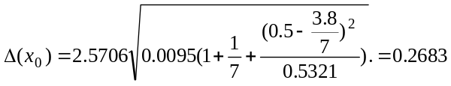
故x=0.5处的置信度为0.95的预测区间为：（19.9652，20.5018）.

